BAB III
METODE PENELITIAN

- Pendekatan dan Jenis Penelitian
- Pendekatan Penelitian
Penelitian ini menggunakan pendekatan kuantitatif yaitu untuk mengetahui peningkatan kemampuan perbendaharaan kata pada murid tunagrahita ringan kelas dasar III di SLB YPAC Makassar melalui penggunaan media gambar.
- Jenis Penelitian
Jenis penelitian ini adalah deskriptif yaitu menggambarkan kemampuan perbendaharaan kata murid tunagrahita ringan sebelum dan sesudah penggunaan media gambar. Moh. Nasir (1998:54) mengemukakan bahwa yang dimaksud penelitian deskriptif adalah “suatu metode dalam meneliti status sekelompok manusia, suatu objek, suatu set kondisi, suatu sistem pemikiran ataupun suatu kelas peristiwa pada masa sekarang”.
Berdasarkan uraian di atas, maka prosedur pelaksanaan penelitian ditempuh dengan cara sebagai berikut:
- Memberikan tes awal pada subjek, untuk mengukur kemampuan/hasil belajar perbendaharaan kata sebelum subyek diberikan perlakuan.
- Memberikan perlakuan pada subjek yaitu pengajaran tentang perbendaharaan kata dengan penggunaan media gambar.
- Memberikan tes akhir pada subjek, untuk mengukur kemampuan/hasil belajar perbendaharaan kata setelah subjek diberikan perlakuan.
- Membandingkan tes awal dan tes akhir untuk menentukan seberapa besar perbedaan yang timbul
- Variabel dan Definisi Operasional
  - Variabel
Penelitian ini menggunakan dua variabel yaitu media gambar sebagai variabel bebas dan peningkatan kemampuan perbendaharaan kata sebagai variabel terikat.
  - Defenisi Operasional
Untuk memperoleh pemahaman dan kesamaan pengertian terhadap penelitian ini perlu didefinisikan secara operasional sebagai berikut :
- Media gambar adalah salah satu bentuk media pengajaran yang digunakan dalam proses belajar mengajar untuk menyalurkan pesan atau isi pelajaran berupa gambar yang memvisualisasikan konsep yang ingin disampaikan kepada murid. Media gambar tidak bersifat abstrak, namun jelas dan konkret sehingga dapat merangsang minat, perhatian dan kemauan mengarahkan pikiran murid sehingga diharapkan hasil pengalaman belajar yang lebih berarti bagi murid. Media gambar yang di maksud dalam penelitian ini adalah media grafis, seperti foto tentang anggota keluarga, benda, bagian-bagian tubuh dan foto tentang makanan. Adapun contohnya yaitu sebagai berikut :

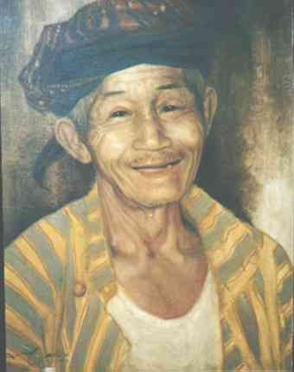
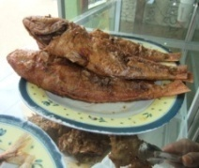
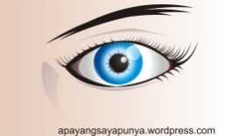

Kakek Buku Mata Ikan

b. Peningkatan perbendaharaan kata artinya meningkatnya perbendaharaan kata yang dimiliki oleh anak tunagrahita ringan, sehingga anak tunagrahita ringan dapat mengetahui lebih banyak kata nama-nama jenis benda, anggota keluarga, makanan dan anggota tubuh serta anak tunagrahita ringan dapat mengemukakan pesan atau keinginannya dalam bentuk yang sederhana sehingga dalam proses pembelajaran dapat berjalan lancar dan dapat melakukan interaksi dengan lingkungan sekitarnya.
- Subyek Penelitian
Populasi adalah keseluruhan objek yang akan diteliti dengan ciri-ciri yang sama. Maka populasi penelitian ini adalah seluruh murid tunagrahita ringan kelas dasar III YPAC Makassar yang berjumlah 3 orang murid. Mengingat jumlah populasi yang kecil maka dalam penelitian ini tidak dilakukan penarikan sampel, sehingga penelitiannya merupakan penelitian populasi.

Tabel 3.1 Data Murid Tunagrahita ringan kelas dasar III di SLB YPAC Makassar.

No | Nama (Inisial) | Jenis kelamin |  | Jumlah murid
 |  | Laki-laki | Perempuan
1.  2.  3. | AR  VI  NI | 1  -  1 | -  1  - | 1  1  1
 |  | 2 | 1 | 3

- Teknik Pengumpulan Data
Untuk mendapatkan data yang lengkap dalam penelitian ini digunakan teknik pengumpulan data yaitu :
- Tes
Tes yang digunakan adalah tes perbuatan dalam mengungkapkan kata yang diberikan kepada siswa baik sebelum perlakuan maupun sesudah perlakuan. Tes dilakukan sebanyak dua kali yaitu tes awal dan akhir. Tes ini digunakan untuk mengetahui kemampuan anak tunagrahita ringan tentang perbendaharaan kata sebelum dan sesudah penggunaan media gambar. Tes ini dimaksudkan untuk mengumpulkan data tentang hasil belajar murid tunagrahita ringan baik sebelum maupun setelah penggunaan media gambar pada kemampuan kosa kata pada anak tunagrahita ringan kelas dasar III SLB YPAC Makassar.

Untuk pengkategorian yang ditetapkan dalam penelitian ini maka dibagi dalam lima kategori, yaitu baik sekali, baik, cukup, kurang dan sangat kurang. Untuk setiap kemampuan menyebut kosa kata yang benar diberi skor 1 dan skor 0 bila anak tidak mampu menyebut sama sekali. Dengan 20 butir soal kata, jika murid mampu menyebutkan kosa kata tersebut dengan benar maka skor maksimum yang diperoleh adalah 20, dan jika murid tidak mampu menyebutkan kosa kata tersebut dengan benar maka skor minimum yang diperoleh adalah 0. Skor yang diperoleh dari pelaksanaan tes akan dikonversi menjadi nilai dengan cara sebagai berikut :
skor yang diperoleh
Nilai = x 100
skor maksimal (Arikunto, 1998:20)

Tabel 3.2 Kategorisasi Hasil Belajar Murid
Skor | Kategori
86 – 100  71 - 85  56 - 70  41 - 55  0 – 40 | Baik sekali  Baik  Cukup  Kurang .  Sangat kurang

Sumber: Kategori yang ditetapkan peneliti berdasarkan pada buku rapor murid (Depdiknas 2013).

- Teknik Analisis Data
Teknik yang digunakan dalam penelitian ini adalah analisis deskriptif kuantitatif dan jenis penelitian ini adalah deskriptif, yaitu menggambarkan tentang kamampuan perbendaharaan kata murid tunagrahita ringan sebelum dan sesudah penggunaan media gambar. Sebelum analisis data ada beberapa tahap yang dilalui yaitu pertama, pemberian tes awal sebelum penggunaan media gambar untuk mengetahui kemampuan awal murid. Kedua, menggunakan media gambar untuk mengetahui perubahan-perubahan atau kemajuan anak yang telah dicapai. Ketiga, mengadakan tes untuk mengetahui hasil yang dicapai anak, kemudian memberi skor dan nilai lalu menarik kesimpulan.

